Lenguaje. Grado 2°. Guía 2.
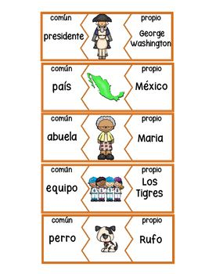
Uso de las palabras

DBA: identifica algunos elementos constitutivos de textos literarios como personajes, espacios y acciones.

Indicadores
Conceptual: reconoce la estructura gramatical que corresponde a los sustantivos propios y comunes.
Procedimental: clasifica en diferentes palabras y textos los sustantivos propios y comunes.
Actitudinal: demuestra sus habilidades para desarrollar las actividades propuestas en la guía.

- ACTIVIDAD BÁSICA
Trabajo individual

- Leo el siguiente texto

Ficha personal de Ignacio Acosta
Me llamo Ignacio Acosta. Tengo 8 años y vivo en la
vereda La Ínsula.
Tengo dos hermanos: Alicia y Oscar.
Mi mejor amigo se llama: Matías y es mi compañero de curso. También
Juego con mi perro Tobi, que es muy juguetón y le gusta morder mi pelota.
Uno de mis deportes favoritos es el fútbol, pero también me gusta andar en bicicleta.

- Ahora escribo en mi cuaderno el nombre de dos personas y dos objetos.

- Busco en la sopa de letras cuatro palabras y las clasifico.

h | e | r | m | a | n | o | s | c | s
p | s | c | q | b | a | i | k | i | g
c | p | e | l | o | t | a | x | u | a
e | m | s | d | w | u | p | n | d | o
m | p | e | r | r | o | a | l | a | o
b | u | e | w | s | a | c | z | d | ñ
Persona: _____________
Cosa: _____________
Lugar: _____________
Animal: _____________

- CUENTO PEDAGÓGICO

- Escribo en mi cuaderno esta explicación:

Las palabras que se usan para nombrar a personas, animales, cosas y lugares se
llaman sustantivos comunes.

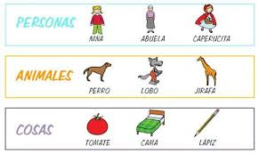

- Completo con los nombres que aparecen en el texto anterior (en la ficha personal) y lo escribo en mi cuaderno.

Niño: _________________
Hermanos: _____________
Amigos: _______________
Vereda: _______________

- Completo mi ficha personal en el cuaderno, haciendo este cuadro.

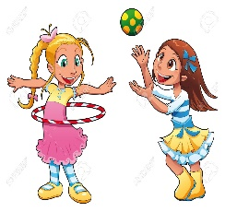
Mi nombre es: _________
Mi mejor amigo o amiga se llama: _________
Vivo en la vereda: __________
Estudio en el colegio: _________
Mi profesor (a) se llama: __________

- - Escribo en mi cuaderno esta explicación:

Los nombres que se les da a las personas, animales y lugares para diferenciarlos
de los demás se llaman sustantivos propios. Siempre se escriben con
mayúscula inicial.

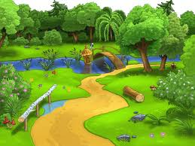

Comunes: niño, perro, ciudad.
Sustantivos
Propios: Ignacio, Alicia, Oscar, Matías, La Ínsula.

- ACTIVIDAD DE PRÁCTICA.

Trabajo individual
- Leo el siguiente texto, lo escribo en mi cuaderno y subrayo con un color los sustantivos propios.

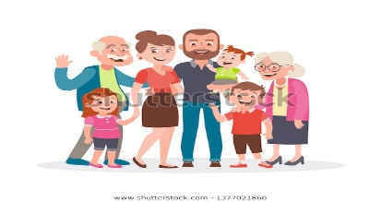
Antonio y Matilda son hermanos. Ellos viven con sus
padres y están muy contentos, porque dentro de una
semana vendrán a visitarlos sus abuelos, Juan y
Patricia.
Los abuelos viven en Valdivia, una ciudad que queda al sur de
nuestro país. Cuando viajan, siempre nos traen regalos y la abuela cocina
postres deliciosos.

- Escribo y respondo en mi cuaderno las siguientes preguntas.

- ¿Cómo se sienten los niños? ¿Por qué?

- ¿Dónde viven los abuelos de Antonio y Matilda?

- Escribe en orden alfabético los sustantivos propios que encontraste en el texto.

- Escribe el nombre de los siguientes objetos y si son sustantivos propios o comunes. Luego construyo frases con cada uno de ellos y las escribo en mi cuaderno.

____________________ _____________________ _________________

___________________ _______________________ _________________

- ACTIVIDAD DE APLICACIÓN

Trabajo individual
- Pido a mis padres me ayuden a leer y entender la siguiente historia.

El arbolito milagroso

Había una vez un campesino llamado Tomas que vivía en la orilla del rio, lugar llamado Manantial, como todos los campesinos habitaba en una casa de paja y madera, allí amarraba su canoa y colgaba su hamaca.

Un día los campesinos se pusieron a cortar los árboles de la orilla del rio para sembrar maíz y plátano, pero a todos ellos les habían dicho que no podían cortar los árboles porque el rio se desbordaba y no prestaron atención.

Tomas, el campesino corto todos los árboles alrededor de la casa menos en el que colgaba su hamaca.

Hasta que un día se vino un gran invierno y creció el rio y arrastro las casas que estaban en la orilla incluyendo la del campesino Tomas. Cuando el sintió que su ranchito se caía, corrió y se agarró fuertemente del árbol donde colgaba la hamaca, pero el rio también lo arrancó y se la llevo. El campesino se aferró al árbol con tanta fuerza que al amanecer estaba sobre él.

- Dibujo en mi cuaderno un árbol con frutos, en las ramas escribo los sustantivos comunes encontrados en la historia y en los frutos escribo los sustantivos propios, recordando que estos sustantivos propios inician con una letra mayúscula.

- Coloreo mi creación.

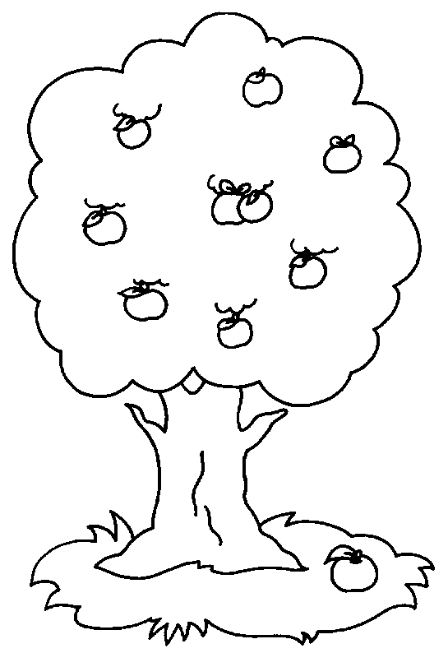

- De regreso a mi escuela le muestro a mi profesor (a) el trabajo realizado con la guía.

Referentes

https://www.google.com.co/search?q=dibujos+animados+de+objetos&tbm=isch&ved=2ahUKEwisjKyVu6LoAhUJh1MKHQ-8Dj0Q2-cCegQIABAA&oq=dibujos+animados+de+objetos&gs_l=img.3..0l3j0i8i30.681.6705..8400...0.0..0.229.4327.0j25j2......0....1..gws-wiz-img.......0i30j0i5i30.HCluiRSxZqM&ei=WUJxXuz7IYmOzgKP-LroAw#imgrc=wECbt7cgWSi0_M
https://issuu.com/snow756/docs/lenguaje_y_comunicaci__n_-_2___b__s
https://www.google.com.co/search?q=imagenes%20animadas%20de%20sustantivos%20comunes&tbm=isch
https://www.google.com.co/search?q=imagenes+animadas+de+personas+bailando&tbm=isch&ved=2ahUKEwj9sZLlsaLoAhUCGlMKHbAPDM4Q2-cCegQIABAA&oq=imagenes+animadas+de+personas&gs_l=img.1.3.0l10.462787.468524..475865...1.0..1.309.3457.0j17j2j1......0....1..gws-wiz-img.......0i67.BGfkddAvnZ0&ei=hDhxXv3fIYK0zAKwn7DwDA
https://www.pinterest.ca/pin/836332593289406360/
https://www.google.com.co/search?q=lecturas+cortas+para+ni%C3%B1os+de+2%C2%B0+donde+se+encuentren+sustantivos+propios+y+comunes&hl=es-CO&gl=co&source=lnms&tbm=isch&sa=X&ved=2ahUKEwjFqdf3saToAhXFH7kGHY_eAWYQ_AUoAXoECAwQAw#imgrc=oYvkYHmYVwFqcM
https://www.google.com.co/search?q=imagenes%20llamativas%20de%20sustantivos%20propios%20y%20comunes&tbm=isch&hl=es-CO&hl=es-419&tbs=rimg%3ACdFM64f7gusoImDb3Wi1VaBEVxmGmDXNXt6dhXQuMNa0HJar9fFe6MXEep_1G-2f68GPeU9iSOtfoewdRaoi2XR-iiIEP_10E_1IWaF7rDP6Y1QCwqfgfkXQn4Ov5UCCBTOrF1g5P4OxURVZlUqEgnb3Wi1VaBEVxEawLcOyJ7XaSoSCRmGmDXNXt6dEfH64lGjOSjpKhIJhXQuMNa0HJYRtlOWbwvqyJIqEgmr9fFe6MXEehEoWFSVkW9rQioSCZ_1G-2f68GPeEbRCnk3qucj7KhIJU9iSOtfoewcRm6ik8lrSR50qEglRaoi2XR-iiBFlqIwuKLZz5yoSCYEP_10E_1IWaFEf_1tTxOcACRbKhIJ7rDP6Y1QCwoRZagJaIDWfREqEgmfgfkXQn4OvxHVGi1kO4RSqCoSCZUCCBTOrF1gEYHaycRFZc1KKhIJ5P4OxURVZlURyjs4dNWLJFhh9OM2Sf2Me9E&gl=co&ved=0CBsQuIIBahcKEwiI76XM6qToAhUAAAAAHQAAAAAQFw&biw=1349&bih=625#imgrc=EBjrxHomNTi1wM

